|  |  |
| --- | --- |
| **國立臺東高中 高二自然組地理 第一次段考試卷**  **適用班級：201、203、209 須畫卡**  **__________年__________班 座號__________姓名__________** | 總 分 |
|  |

**一、單一選擇題組題 (50小題 每小題2分 共100分)**

題組1.表為全球都市人口與比重之分配，開發中與已開發國家的特色不同。試問：  
（　　　）1.從「都市化程度」的定義判斷，預測2025年時全球人口可達多少億？　(A)13.2　(B)62.7　(C)72.1　(D)84.6。  
（　　　）2.由開發中國家與已開發國家的都市人口比較，約可得出哪一項結論？　(A)開發中國家都市化程度在2025年將超越已開發國家　(B)1990至2025年已開發國家之都市化程度一直高於50%　(C)開發中國家之都市人口數均少於已開發國家　(D)世界都市人口比例與都市人口數量時序變化大致成反比。  


【龍騰自命題】

題組2.圖為都市化作用所產生的改變，大致有三面向。請問：  
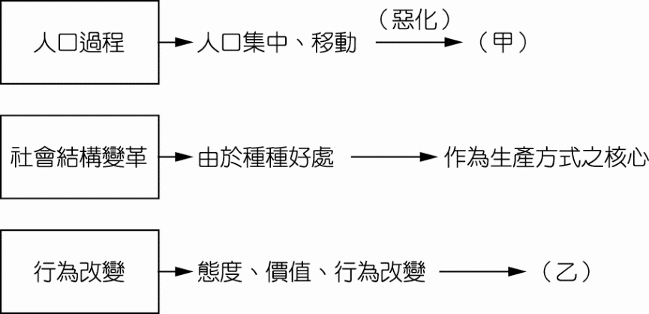  
（　　　）3.(甲)（最可能）是哪一種都市研究之概念？　(A)都市階層　(B)郊區化　(C)都市機能　(D)都市成長。  
（　　　）4.(乙)將產生哪一種行為、態度變化的社會？　(A)高齡化　(B)消費方式　(C)多子嗣　(D)重人情 社會。  
（　　　）5.社會結構改變的「種種好處」，指的應是何種效應發酵？　(A)生態平衡　(B)環境綠化　(C)聚集經濟　(D)人口推力。

題組【龍騰自命題】

3.圖為中國大陸山東省中部都市服務（吸引）之範圍，範圍大小與都市等級大小有所關係。試問：  
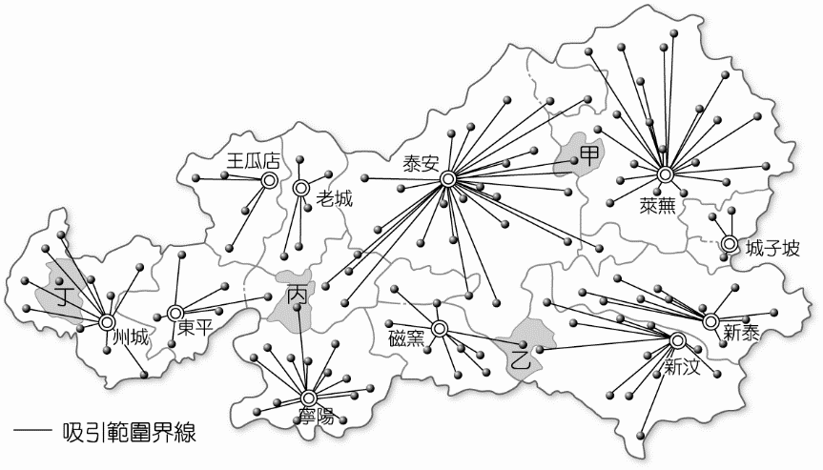  
（　　　）6.圖中哪一個都市的服務範圍最大？　(A)州城　(B)新汶　(C)泰安　(D)磁窯。  
（　　　）7.「飛地」是沒有獲得附近都市服務之區域，圖中「飛地」應為何者？　(A)甲　(B)乙　(C)丙　(D)丁。  
（　　　）8.圖中哪一都市之服務範圍最可能為附近都市所吞併？　(A)城子坡　(B)新泰　(C)東平　(D)王瓜店。

題組【龍騰自命題】

4.圖為1987年學者提出的全球都市體系圖，並以核心、邊緣國家的位置來做區分。試問：  
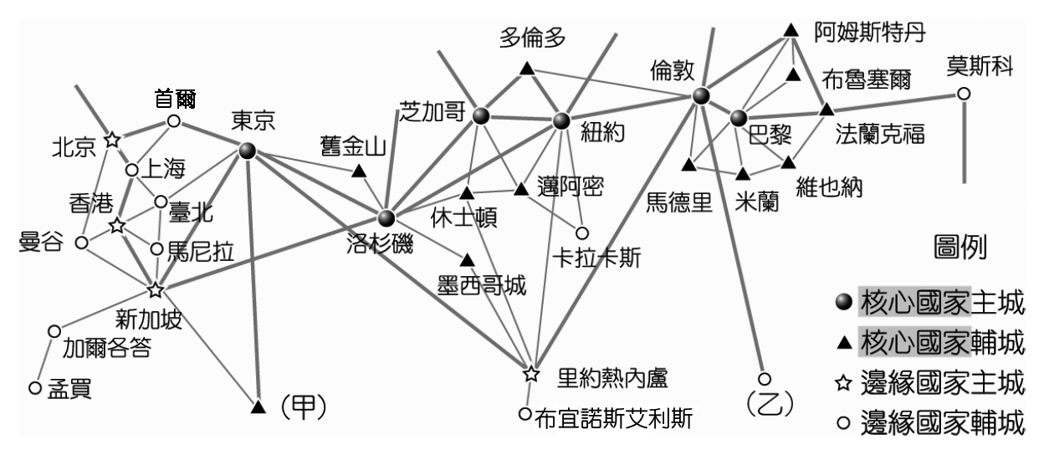  
（　　　）9.(甲)都市應是：　(A)紐西蘭之威靈頓　(B)越南之胡志明市　(C)印尼之雅加達　(D)澳大利亞之雪梨。  
（　　　）10.圖中所謂的「核心國家」，即是哪一類型的國家群？　(A)多資源輸出　(B)高度工業化　(C)人口密度極高　(D)第一級產業發達。  
（　　　）11.就核心國家的主城定義視之，下列哪一個都市符合條件？　(A)巴黎　(B)臺北　(C)香港　(D)邁阿密。  
（　　　）12.圖中只有一個非洲都市(乙)，應是：　(A)肯亞之奈洛比　(B)奈及利亞之拉哥斯　(C)南非之約翰尼斯堡　(D)馬達加斯加之安塔那那利弗。

題組【龍騰自命題】

5.圖為世界五大洲從1950年預估至2025年的都市化變化圖，根據此圖請問：  
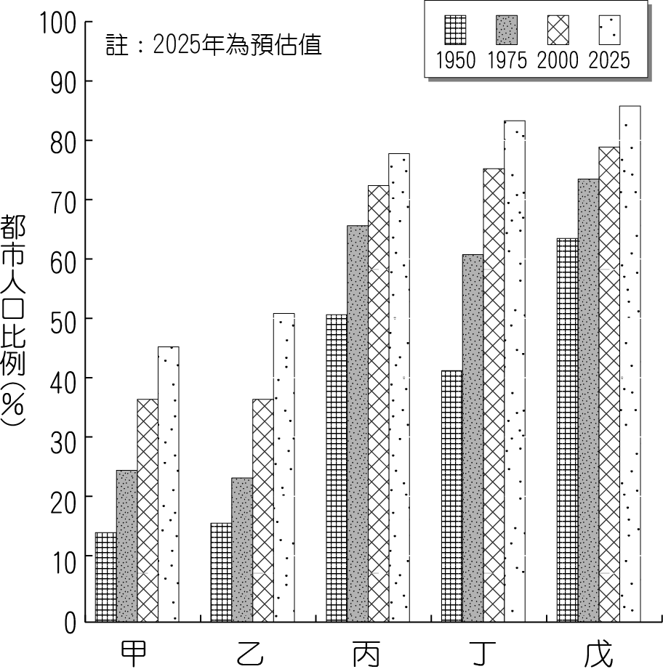  
（　　　）13.關於甲～戊的五大洲配對，何者正確？　(A)非洲、亞洲、歐洲、中南美洲、北美洲　(B)亞洲、非洲、歐洲、中南美洲、北美洲　(C)非洲、亞洲、中南美洲、北美洲、歐洲　(D)非洲、中南美洲、歐洲、亞洲、北美洲。  
（　　　）14.哪些地區最有可能在二十世紀後期進入後工業化階段？　(A)甲乙　(B)丙丁　(C)丙戊　(D)甲丁。  
（　　　）15.哪些地區的都市化，除了都市的拉力，尚包括鄉村的推力？　(A)甲乙丁　(B)乙丙丁　(C)甲丙戊　(D)甲丁戊。

題組【龍騰自命題】

6.下列甲～丁是「某城市不同時期人口密度與距市中心距離關係圖」。請問：  
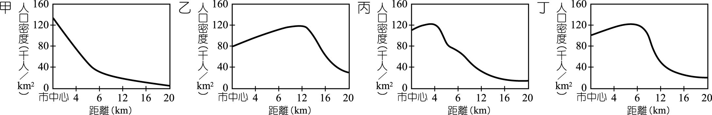  
（　　　）16.按照都市化發展過程，四幅圖的排列依序為何？　(A)甲丁乙丙　(B)甲丙丁乙　(C)丁乙丙甲　(D)丙丁乙甲。  
（　　　）17.該都市在此發展過程中出現的現象為何？　(A)都市人口逐漸向市中心集中　(B)出現郊區化趨勢　(C)都市規模逐漸變小　(D)市區交通流量明顯減少。  
（　　　）18.乙圖中距市中心八公里處，最有可能出現下列何區？　(A)商業區　(B)行政區　(C)工業區　(D)住宅區。

題組【100中山女高期中考】

7.圖(a)為世界五大洲的都市人口比例變化圖，觀察圖中都市化的速度可發現各洲之間有所差異。圖(b)為都市化歷程示意圖，圖中甲至丙代表不同時期之都市化。請問：  
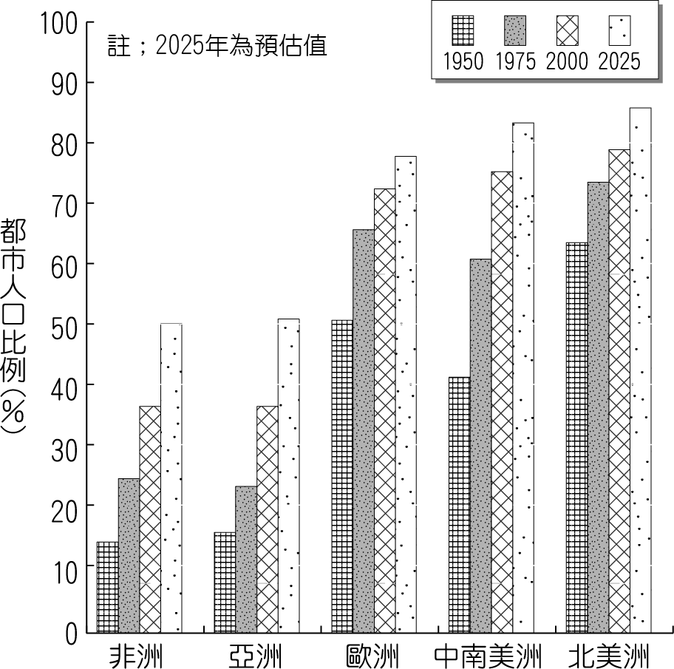　　　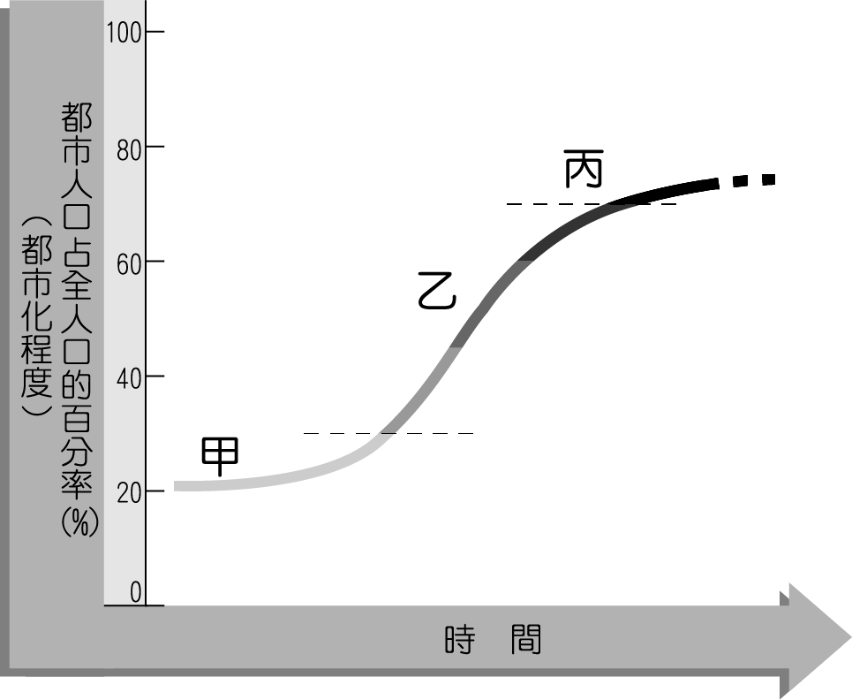  
　　　　　　圖(a)　　　　　　　　　　　　　　　 圖(b)  
（　　　）19.根據圖(a)判斷，自西元2000～2025年期間，哪兩洲的都市化速度最快？　(A)中南美洲、北美洲　(B)中南美洲、歐洲　(C)北美洲、歐洲　(D)非洲、亞洲。  
（　　　）20.歐洲與北美洲在1950年代都市化程度就明顯高於其他各洲，此時造成此兩洲都市化程度高的主要原因為？　(A)鄉村推力強　(B)無中間障礙　(C)宗教信仰鼓勵生育　(D)工業化帶動都市化。  
（　　　）21.如果以產業結構轉型的三個階段來加以對照圖(b)，則圖中的哪一階段屬於「後工業化」時期？　(A)甲　(B)乙　(C)丙。

題組【龍騰自命題】

8.圖為倫敦市「建成區」之變化，分別是1850、1914、1939、1958年之分布狀況。試問：  
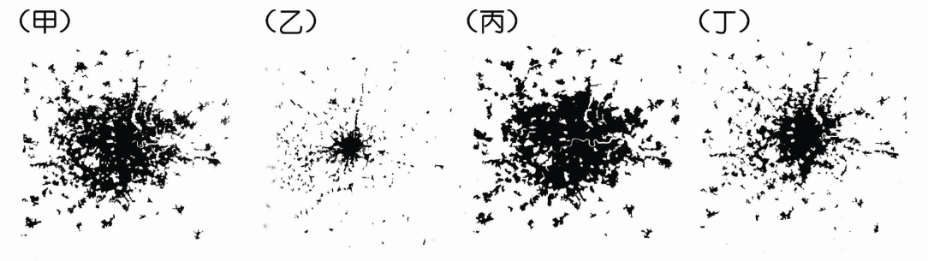  
（　　　）22.(丁)圖中出現明顯的「發散狀」建成區域，如北方、東方，其形態應與何者關係最大？　(A)觀光河流　(B)地鐵路線　(C)公立醫院　(D)大學校院。  
（　　　）23.(甲)、(丙)二圖的分布形態中，最大的差異應是：　(A)中心泰晤士河之航運　(B)外圍建成區之數量與規模　(C)中心商業區之位置　(D)有色人種之集中地區。  
（　　　）24.若依照時間的先後，正確順序應為何者？　(A)甲乙丙丁　(B)乙丙甲丁　(C)乙丁甲丙　(D)丁乙丙甲。

題組【龍騰自命題】

9.臺灣地區的都市，住商、住工混雜情形，和西方國家有極大差異。試問：  
（　　　）25.臺灣都市內住、商混雜，導致何種西方國家不易見到之景觀？　(A)商業摩天大樓林立　(B)商業區夜間仍擁擠　(C)高級住宅地價高　(D)下水道、排水溝完備。  
（　　　）26.民國70年後臺北市內住、商混雜情形大為減少，其主要原因為何？　(A)法令不再限制　(B)市內地價飆漲　(C)市區樓層加高　(D)市區商業活動減少。

題組【龍騰自命題】

10.圖為都市汙染來源示意圖，來源不同且影響各異。試問：  
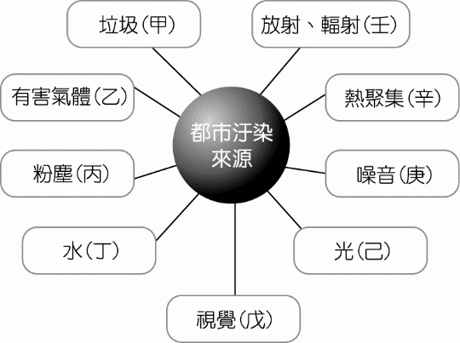  
（　　　）27.建築物顏色以及外觀上的醜陋，可歸入哪一類汙染來源？　(A)乙　(B)辛　(C)戊　(D)己。  
（　　　）28.汽、機車等「內燃機」的運行，造成哪些類型之汙染？　(A)乙丙庚辛　(B)甲丁戊己　(C)乙丁庚壬　(D)戊己庚辛。  
（　　　）29.都市內潛藏許多行動電話基地臺，可能造成哪一種汙染？　(A)丙　(B)戊　(C)庚　(D)壬。

題組【龍騰自命題】

11.圖為某都市內部的土地利用分區，代號甲～丁為四種不同的土地利用類型。請問：  
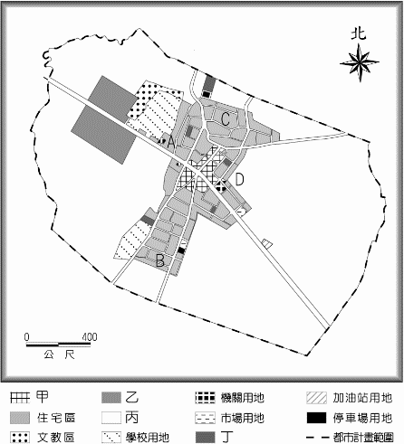  
（　　　）30.若以交通易達性的角度考量，哪一種土地利用類型最可能為商業區？　(A)甲　(B)乙　(C)丙　(D)丁。  
（　　　）31.哪一種土地利用類型的利用強度可能最低，地價也最低？　(A)甲　(B)乙　(C)丙　(D)丁。  
（　　　）32.若單純考量居住地區的文化、教育機能，則圖中A、B、C、D四區的住宅區，何者地價可能最高？　(A)A　(B)B　(C)C　(D)D。

題組【龍騰自命題】12.圖為三種不同的土地利用模式，請問：  
(甲)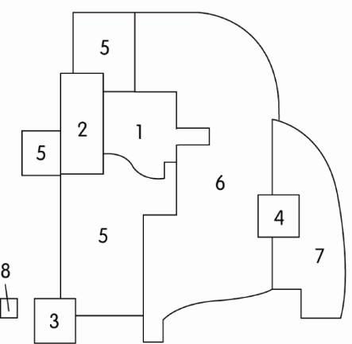　(乙)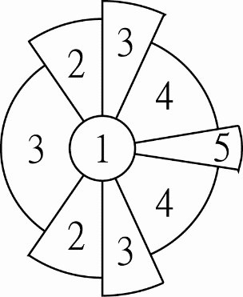　(丙)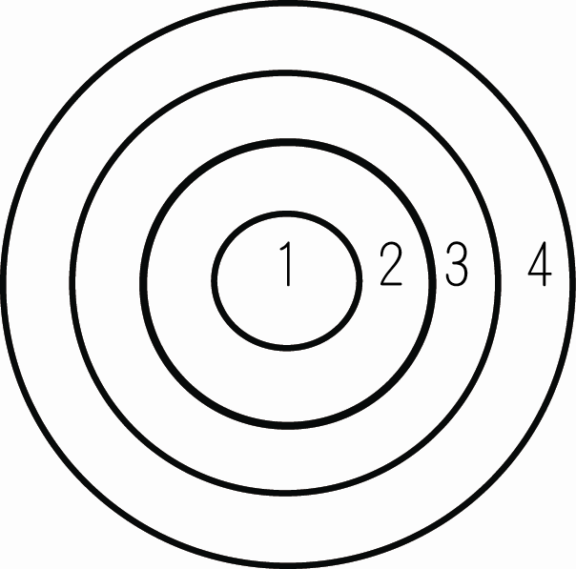   
（　　　）33.甲～丙三種土地利用模式，依序是：　(A)扇形模式、同心圓模式、多核心模式　(B)多核心模式、扇形模式、同心圓模式　(C)同心圓模式、扇形模式、多核心模式　(D)扇形模式、多核心模式、同心圓模式。  
（　　　）34.哪一個土地利用模式最強調交通線對土地利用造成的影響？　(A)甲　(B)乙　(C)丙。  
（　　　）35.哪一種土地利用模式可呈現都市會透過擴張、合併而創造出新的核心？　(A)甲　(B)乙　(C)丙。

題組【龍騰自命題】

13.圖是都市地價分布概念圖。請問：  
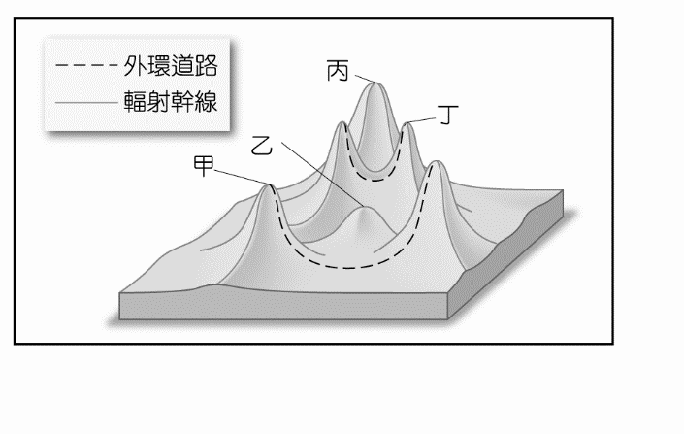  
（　　　）36.甲～丁四個地點，何地的易達性最高？　(A)甲　(B)乙　(C)丙　(D)丁。  
（　　　）37.造成圖中峰谷變化最重要的因素為下列何者？　(A)交通網路　(B)地形起伏　(C)人口數量　(D)產業類型。  
（　　　）38.甲～丁四個地點，何地易於發展成購物中心？　(A)甲　(B)乙　(C)丙　(D)丁。

題組【龍騰自命題】

14.「早晨一覺起，黃沙鋪滿床；北京沙塵暴，可惜非黃金。」這是北京市民流傳的一句順口溜，也可以說明近幾年北京沙塵暴給北京人帶來的影響。請問：  
（　　　）39.下列哪一個季節是沙塵暴的好發季節？　(A)春季　(B)夏季　(C)秋季　(D)冬季。  
（　　　）40.下列何者是沙塵的發源地？　(A)黃土高原　(B)蒙古高原　(C)華北平原　(D)東北平原。  
（　　　）41.造成北京市空氣品質惡化的原因除沙塵暴之外，尚受到北京市何種地理條件的影響？　(A)土壤特性　(B)人口數量　(C)聚落特色　(D)產業發展。

題組【龍騰自命題】15.圖為四種都市內部結構的示意圖。請問：  
(甲)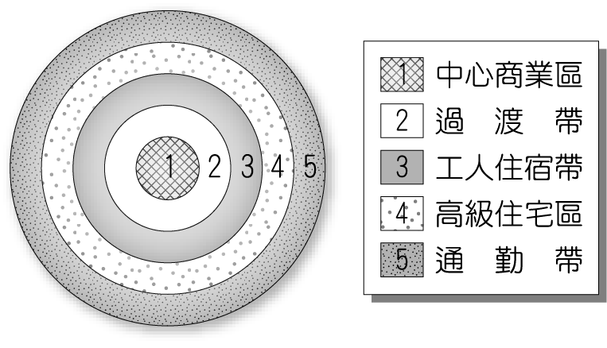　(乙)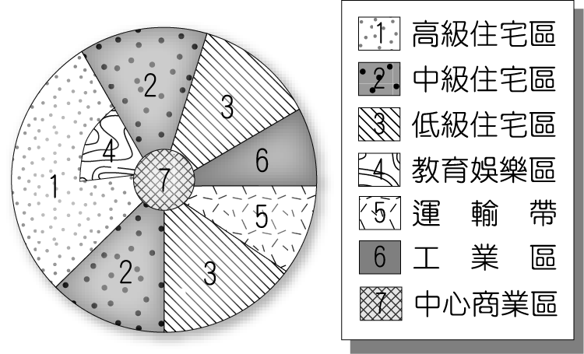  
(丙)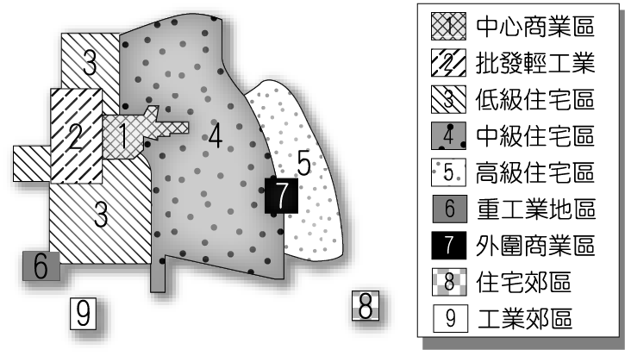　(丁)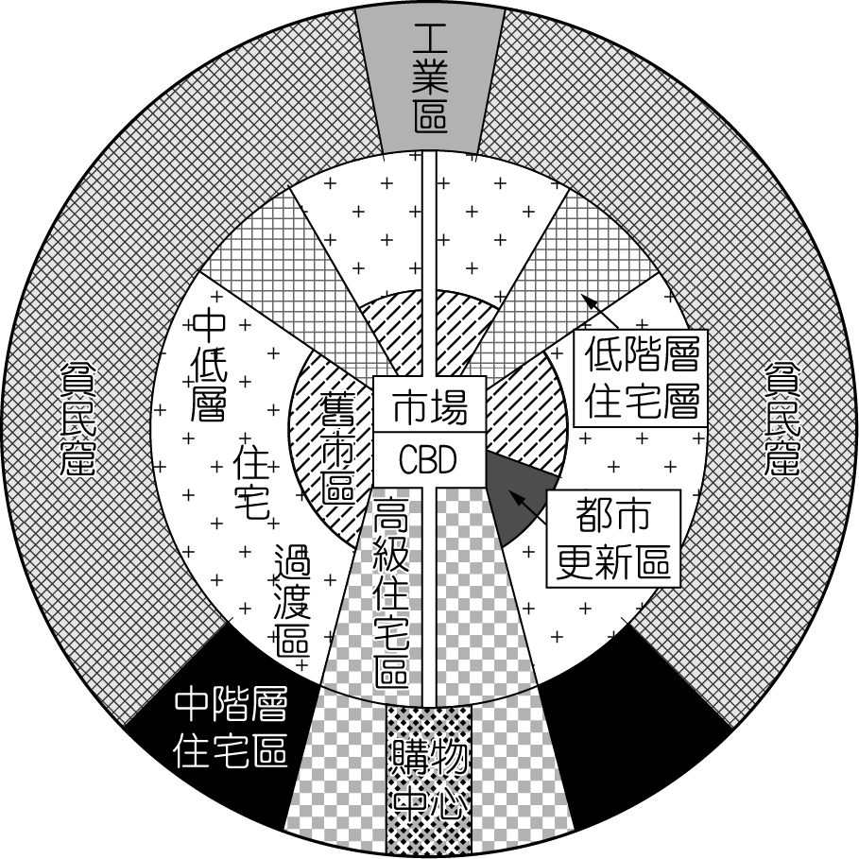  
（　　　）42.土地利用隨主要交通路線，向外放射呈扇形展開。以上敘述最符合何種都市結構的特徵？　(A)甲　(B)乙　(C)丙　(D)丁。  
（　　　）43.何種模式圖最接近臺北市的發展模式？　(A)甲　(B)乙　(C)丙　(D)丁。  
（　　　）44.乙模式的西歐某高級住宅區為了避免受到工業汙染，則住宅區應建在工業區的何方最適合？　(A)北方　(B)南方　(C)西方　(D)東方。

題組【龍騰自命題】

16.表為2005年某五國發展程度六項指標的資料。請問：  
  
（　　　）45.表中資料顯示哪兩項指標間的相關程度最強？　(A)面積與最大都市人口　(B)每人國民所得與嬰兒死亡率　(C)總人口與嬰兒死亡率　(D)最大都市人口與每人國民所得。  
（　　　）46.根據表資料哪國的都市體系最可能出現首要型？　(A)甲　(B)乙　(C)丁　(D)戊。  
（　　　）47.丙最可能是下列哪個地區的國家？　(A)東亞　(B)中東　(C)東非　(D)東歐。

題組【指定】

17.圖甲、乙、丙、丁四圖分別表示1990年時四個國家十萬人口以上都市的規模分布圖，請問：  
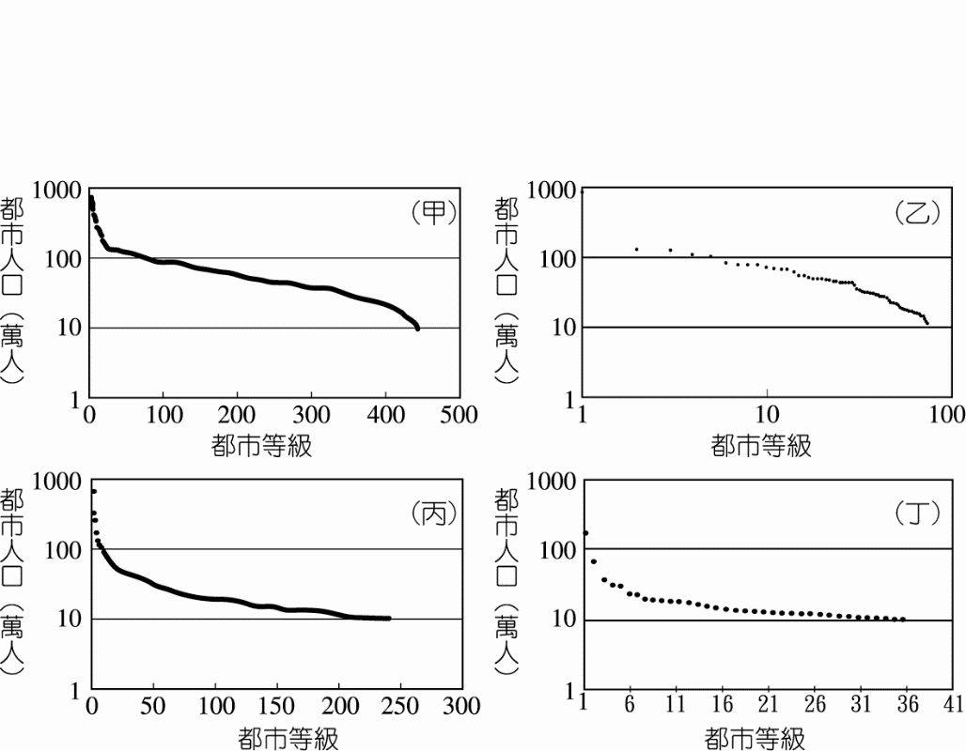  
（　　　）48.甲、乙、丙、丁四圖中，哪一幅最可能是1990年中國大陸的都市規模分布型態？

(A)甲　(B)乙　(C)丙　(D)丁。  
（　　　）49.哪一個國家「經濟高度依賴世界價格」的色彩最濃厚？　(A)甲　(B)乙　(C)丙　(D)丁。  
（　　　）50.在中國大陸歷史上，北宋的都市規模分布型態，和圖中的哪一種型態最類似？　(A)甲　(B)乙　(C)丙　(D)丁。

【學測】